**ІНСТРУКЦІЯ** користувача системи CRM-1551.

Роль Інспектор.

План:

1. Залогінювання в систему
   1. Редагування профілю
   2. Робота з головним меню
2. Загальні правила роботи з системою
   1. Перегляд та редагування даних
   2. Збереження даних
3. Робота з дорученнями:
   1. Відображення доручень
   2. Розподіл доручення на виконавця (балансоутримувача)
   3. Повернення на сторінку Контроль сектору
4. Контроль сектору інспектора

4.1 Підтвердження виконання доручення

1. Пошук звернення за номером
2. Вихід з системи

**Загальна інформація:** надходження доручень відбувається 2-ма шляхами:  
- доручення автоматично розписується на організацію, в якій працює інспектор, потім модератор розписує дане доручення на відповідного інспектора в залежності від об’єкту питання  
- на сайті/мобільному додатку мешканець залишає звернення з типом Сміття, та позначає місце проблеми. Після збереження даного звернення на сайті воно автоматично надходить на відповідного інспектора в CRM – 1551 з типом Сміття, та об’єктом – Сектор.

Інспектор в свою чергу виходить на об’єкт (з сайту прийдуть координати місця проблеми), ознайомлюється з проблемою та визначає виконавця даного доручення (описано в п 3.2).

Після опрацювання виконавцем свого доручення по сектору інспектора, інспектору надається можливість підтвердити виконання (Закрити) чи спростувати виконання (повернути На доопрацювання) доручення прикріпивши протокол при необхідності (див. п 3.3).

***Картка доручення складається з декількох блоків інформації:***

Блок Загальна інформація – містить інформацію про питання для ознайомлення (тип надходження, номер питання, дату реєстрації питання, дані заявника, дані місця проблеми).

Блок Доручення – розміщується основна інформація (дата надходження, тип доручення, головне доручення чи ні, стан, результат, резолюція, відповідальний (особа, на яку доручення розподілилося автоматично), виконавець – кінцевий виконавець доручення та дата контролю

Дата надходження – дата, коли доручення розподілилося на виконавця, може відрізнятися від дати реєстрації питання.

Головне – показує чи виконавець є головним в питанні. Визначається системою автоматично без можливості зміни виконавцем.

Тип доручення – до виконання чи до відома. Визначається системою автоматично без можливості зміни виконавцем.

Стан доручення – визначається системою автоматично, виходячи з комбінації Результат/Резолюція, без можливості зміни. Можливі стани доручень дивися на ст. 3 Термінологія.

Результат Розгляду – набір результатів доступних інспекторові.

Резолюція – визначається виходячи з результату. Якщо стосовно обраного результату доступне 1 значення резолюції, то вона заповнюється автоматично, якщо декілька – потрібно обрати необхідну.

Виконавець – поле доступно для редагування організації у якої в підпорядкуванні є інші організації. Обравши в даному полі підпорядковану організацію і натиснувши Зберегти доручення розписується на обрану. Для виконавців, у яких немає підпорядкованих організацій поле без можливочті редагування.

Дата контролю – вказує термін, до якого потрібно опрацювати доручення.

Надіслано до – виконавець, на кого доручення розподілилося автоматично.

Коментра виконавця – короткий коментар, який надає виконавець, стосовно виконання доручення (до 500 символів).

Коментра перевіряючого – короткий коментар, який надає інспектор, стосовно виконання доручення (до 500 символів).

1. **Запуск системи та авторизація.**

Для запуску ЄІАС «CRM-1551» з робочого місця виконавця необхідний лише інтернет-браузер.

Для того щоб увійти в систему, необхідно в адресному рядку браузера ввести адресу додатку і натиснути клавішу “Enter” клавіатури. Для авторизації користувачеві необхідно ввести індивідуальний логін та пароль у відповідні поля та натиснути кнопку Увійти. (Рисунок 1)

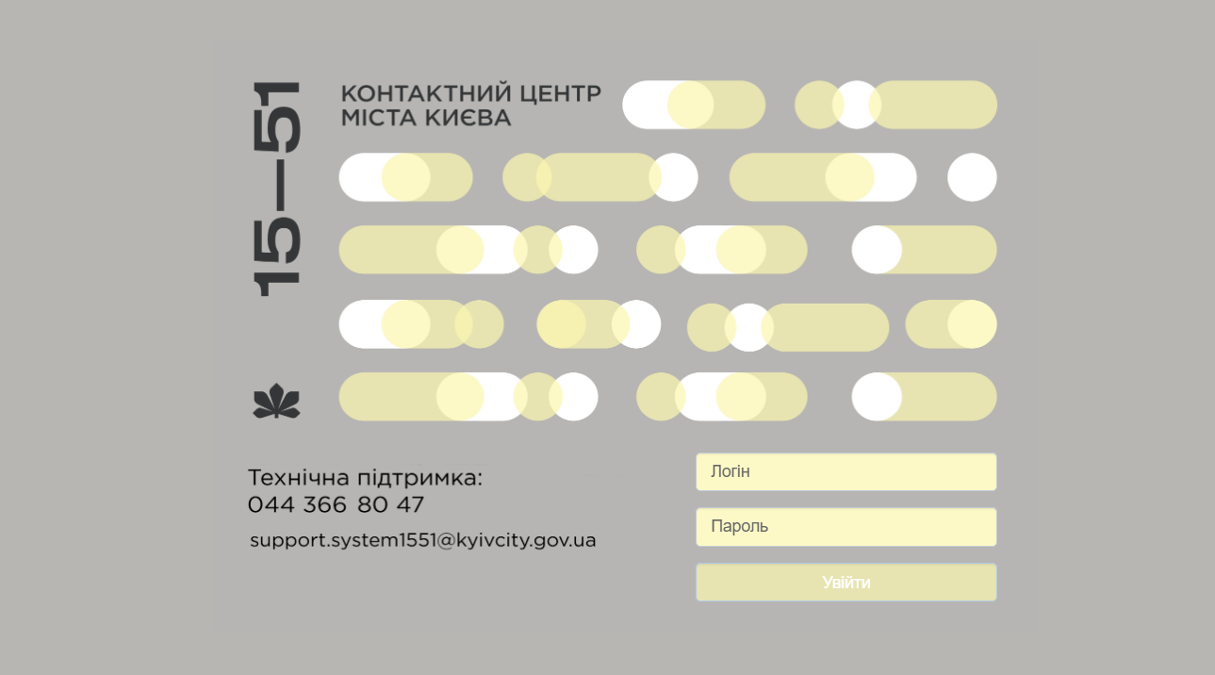

Рисунок 1. Вікно авторизації користувача

Після входу у систему з'явиться головне робоче вікно з функціональними елементами.

## Редагування профілю користувача

Для здійснення редагування профілю користувача, на панелі меню згори ліворуч необхідно натиснути в меню на піктограму  «Профіль» у правому верхньому куті вікна Системи.

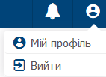

Рисунок 3. Піктограма «Профіль» меню користувача

Після цього буде відкрита картка користувача, в якій користувач матиме змогу редагувати дані − змінити аватар та персональні дані (див. Рисунок 4). Після завершення редагування необхідно натиснути кнопку «Зберегти».

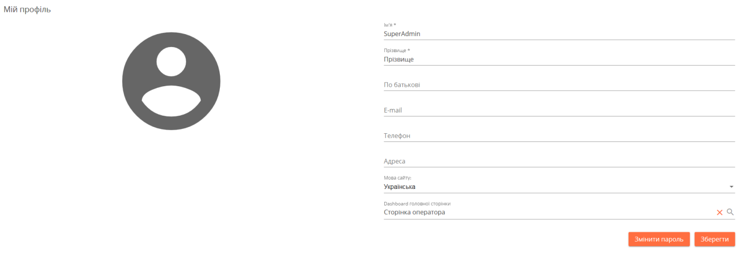

Рисунок 4. Картка редагування профілю користувача

## Робота з головним меню

Також на панелі відображено піктограми переміщення на головну сторінку  «На головну», навігація переміщення між попередньою та наступною сторінками  «Назад» та «Вперед», оновлення сторінки  «Перезавантаження»

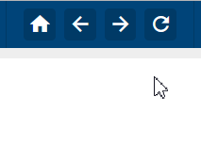

Рисунок 5. Головне меню

Також у правому верхньому куті відображено піктограми вивантаження  та перегляду сповіщень.

1. **Загальні правила роботи з системою**.

Для редагування даних картки виконайте перехід з переліку до картки за допомогою піктограми  «Редагувати». Для відображення в рядку переліку піктограми  «Редагувати» використовуйте лінійку прокрутки, переміщуючи рядок праворуч.

## Збереження даних

Для збереження внесених на певному екрані даних необхідно натиснути піктограму  («Зберегти»). При внесенні та збереженні даних в лівому нижньому куті екрану тимчасово виводиться інформаційне повідомлення коректності запису даних в систему (див. Рисунок 7).



Рисунок 7. Інформаційне повідомлення коректності запису даних в систему

## Згорнуте/розгорнуте відображення блоків даних

Керування режимом подання «згорнуте/розгорнуте відображення» блоків даних екранів можливе за допомогою піктограм  «Згорнути» та  «Розгорнути».

1. **Опрацювання доручень.**
   1. **Відображення доручень, що розписані на інспектора**

Всі доручення, що були розподілені на інспектора модератором чи системою відображаються на сторінці Обробка доручень, для їх перегляду інспектор має клікнути на вкладку:

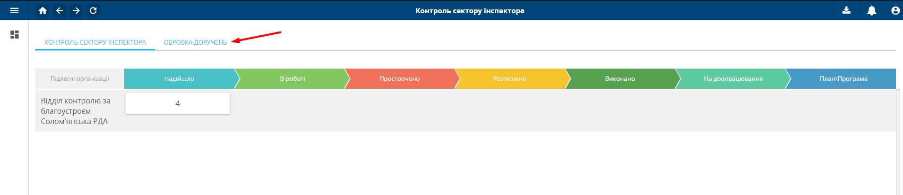

Рисунок 1.Перехід на сторінку Обробка доручень

Доручення розподілені за джерелами надходження та станами:

Стани, за якими розподіляються доручення:

1. Надійшло

2. Не в компетенції

3. Прострочені

4. Увага

5 В роботі

6. До відома

7. На доопрацюванні

8. План/програма

Джерела надходження та пріоритетність розподілу:

- УГЛ

- електронні джерела

- пріоритетні

- інші джерела

- зауваження.

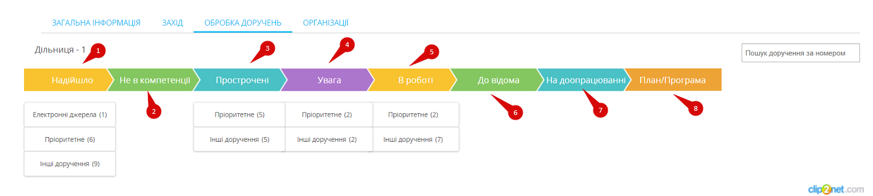

Рисунок 2.Сторінка Обробка доручень

ВАЖЛИВО! Доручення з джерелом надходження Електронні джерела та з типом Сміття автоматично розподілилися на інспектора без проходження модерації.  
Доручення з іншими типами розподілив на інспектора модератор.

* + 1. Крім основної інформації по дорученню, що виведена в таблиці, виконавець може ознайомитися детальніше з дорученням розгорнувши додаткову інформацію.

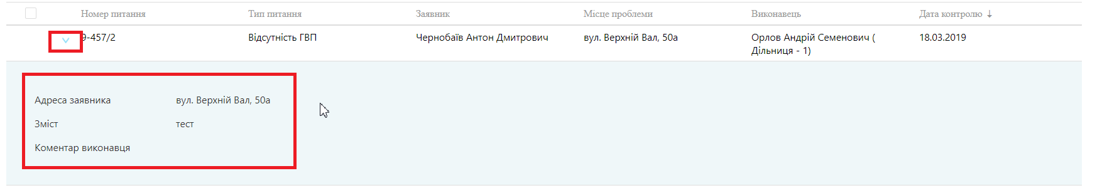

Рисунок 3. Детальна інформація по дорученню

* + 1. Якщо для прийняття рішення додаткової інформації недостатньо інспектору надається можливість перейти в картку доручення натиснувши на номер питання.

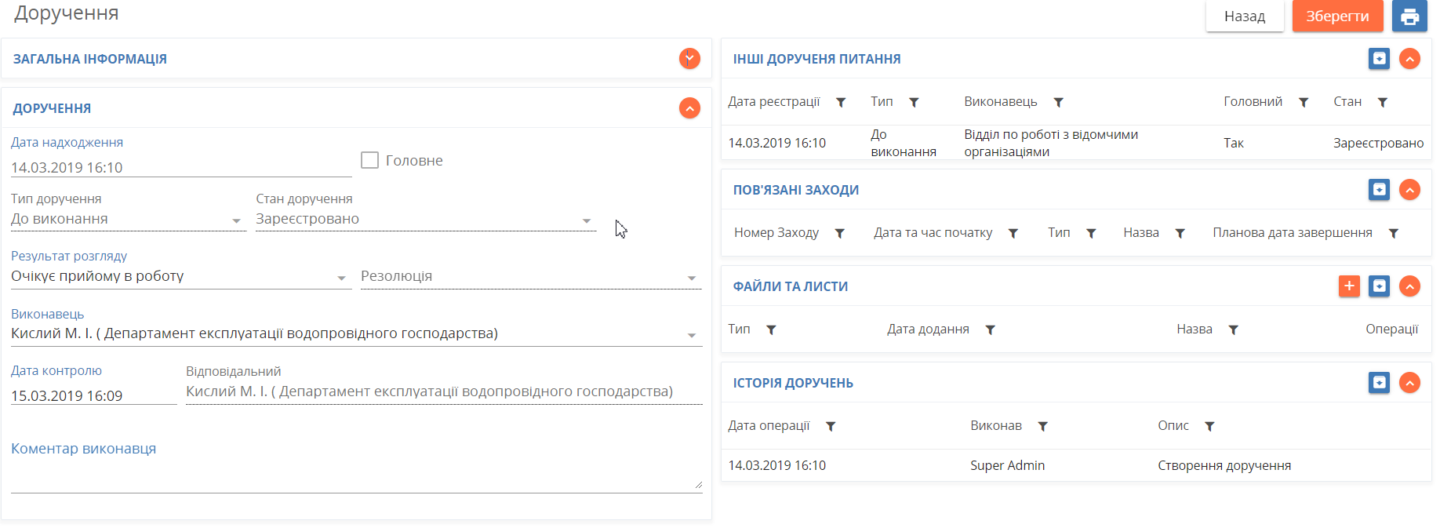

Рисунок 4. Картка доручення

**3.2. Розподіл доручення на виконавця (балансоутримувача)**

На Сторінці Обробка доручень інспектор натискає на цифру в колонці Надійшло та бачить перелік доручень, що розписані на нього

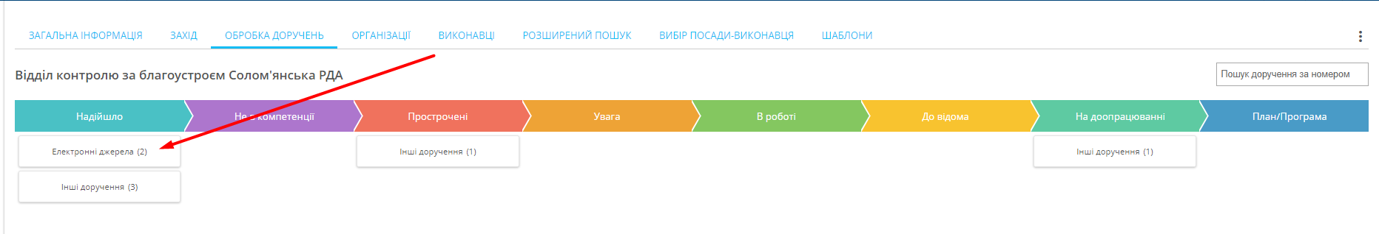

Рисунок 5. Перелік доручень, що розписані на інспектора

Після натиснення він бачить інформацію по кожному дорученню.  
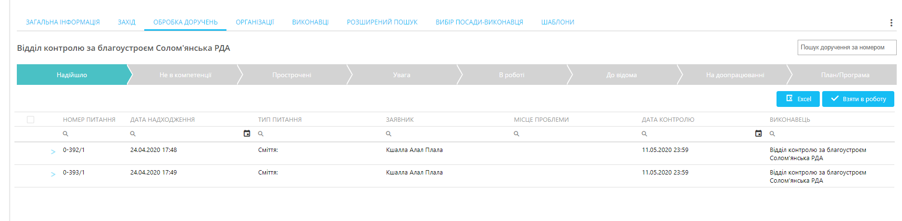

Рисунок 6. Реєстр доручень

Після того як інспектор перевірив даний об’єкт та хоче призначити доручення на виконавця, йому необхідно натиснути на номер доручення та перейти в форму доручення,

Опісля розгорнути інформацію у вкладці Загальна інформація натиснувши   
 Далі інспектор натискає на стрілку біля номеру та переходить в картку питання

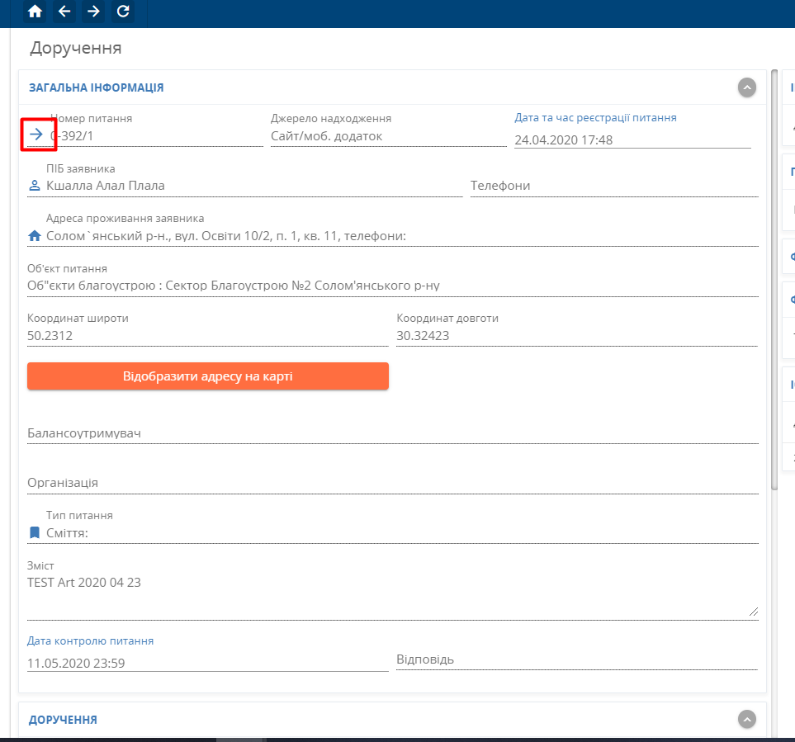

Рисунок 7. Перехід на форму питання

В картці питання в інспектора є можливості змінити:  
 Поле 1. Тип питання - оскільки тип питання Сміття, це узагальнений тип  
 Поле 2. Об’єкт питання Сектор на біль чіткий, наприклад житловий будинок (вул. Малишка, 3), парк Перемога, лікарня № 3 Подільського р-ну тощо.  
При зміні типу питання та об’єкту доручення на інспектора закривається і відкривається нове доручення на виконавця, згідно обраного типу питання та об’єкту.

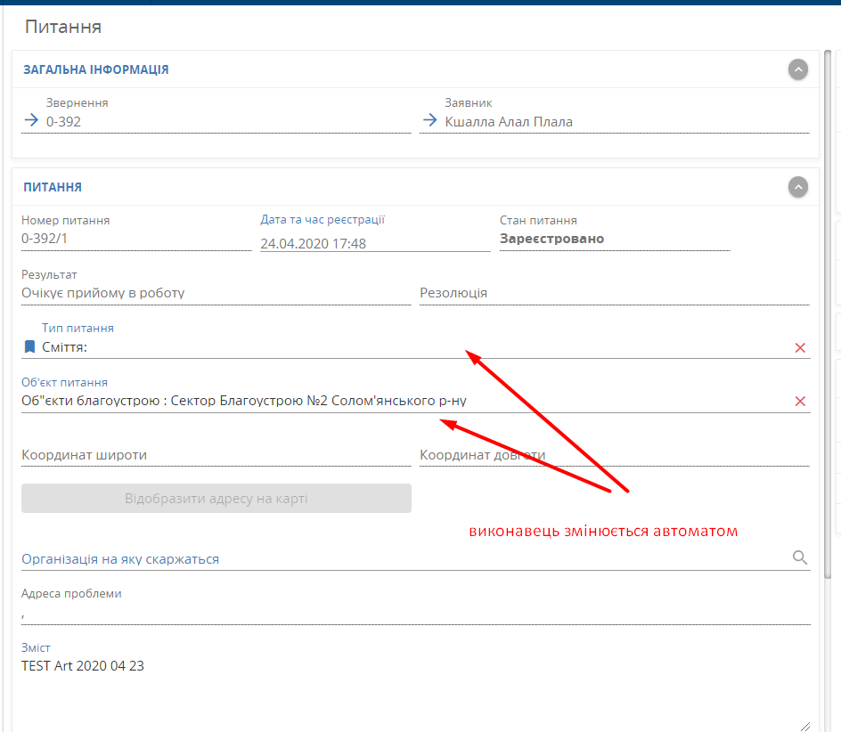  
Рисунок 8 Зміна типу питання та об’єкту

Поле 3. Змінити виконавця питання.

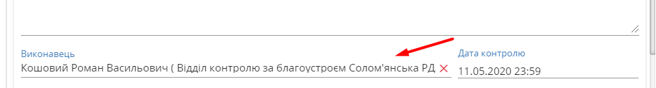

Рисунок 9 Зміна виконавця питання та доручення

При зміні П1 та П2 система автоматично визначає виконавця питання, тому необхідно одночасно змінювати тип питання та об’єкт згідно яких створюєься доручення на виконавця, а доручення інспектора закривається, АБО змінювати виконавець питання, тоді виконавець зміниться і в дорученні. Змінювати всі 3 поля немає необхідності.

3.3 Для повернення на сторінку Контроль сектора користувачеві необхідно натиснути на хатинку  
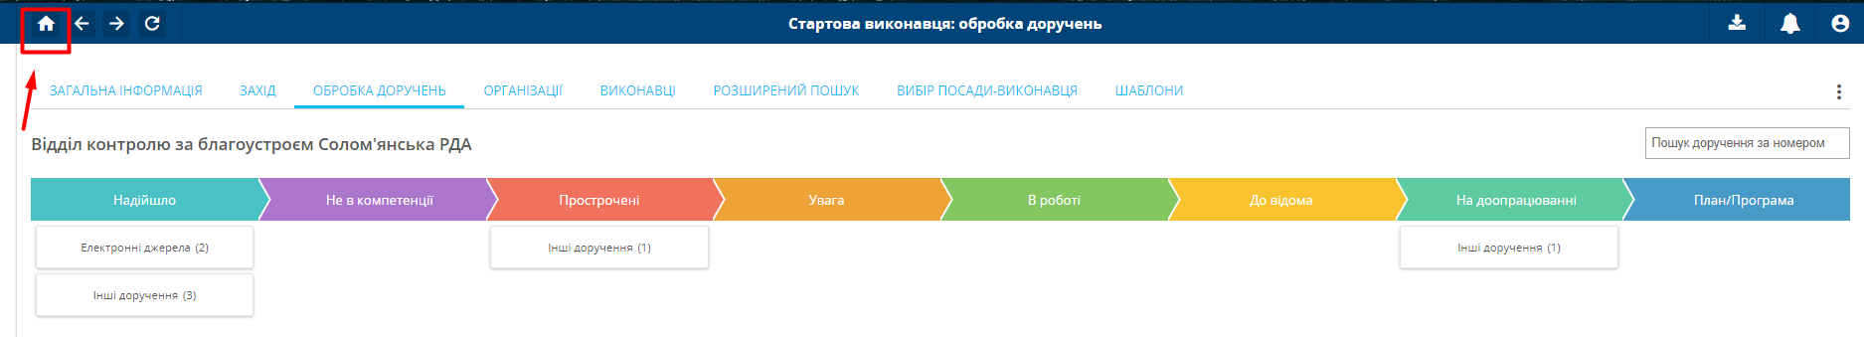

**4. Контроль сектору інспектора**

Після внесення логіну та паролю інспектор потрапляє на робочу сторінку Контроль сектору, де відображені доручення в різних станах та виконавцях, що були оформлені по сектору, що обслуговує інспектор

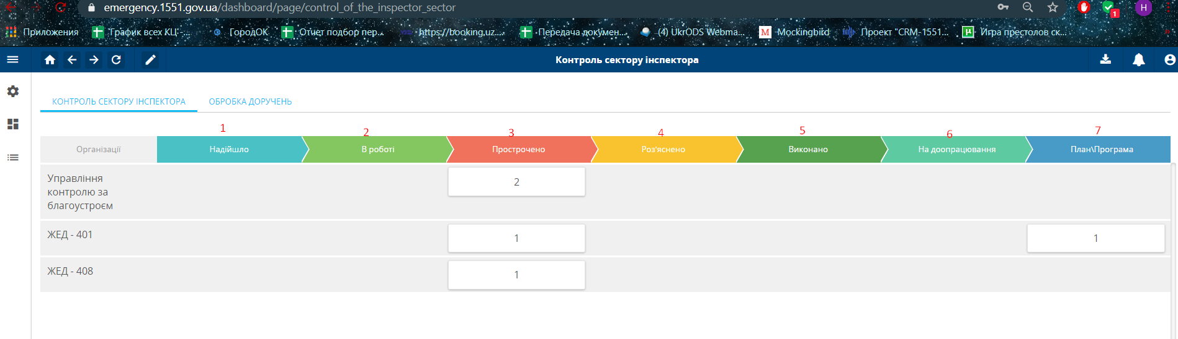  
Рисунок 10. Доручення по сектору інспектора

Всі доручення погруповані по організаціях, що їх виконують та по станах.  
Колонка 1 – стан Надійшло, доручення, що розподілено на виконавця інспектором, але виконавець ще не прийняв його в роботу  
Колонка 2 - стан В роботі, доручення, що взяті в роботу виконавцем  
Колонка 3 – Прострочені, доручення в станах Зареєстровано та В роботі, в який вже вийшов термін контролю  
Колонка 4 – стан Роз’яснено, доручення, що виконавець відправив на перевірку інспекторові, але воно фактично не виконане, по певних причинах.  
Колонка 5 – стан Виконано, доручення відправлене на перевірку інспекторові як виконане  
Колонка 6 – стан На доопрацювання, доручення, перевірені інспектором та повернуті виконавцю як НЕ виконані  
Колонка 7 – План/Програма, доручення що не можуть бути виконані в даний період в зв’язку з браком коштів.

**4.1 Підтвердження виконання доручення**  
В колонках Роз’яснено та Виконано відображаються опрацьовані доручення, що виконавець відправив на перевірку. Роз’яснене доручення – це доручення, які фактично не виконані, але виконавець надав пояснення чому він не взмозі їх виконати.

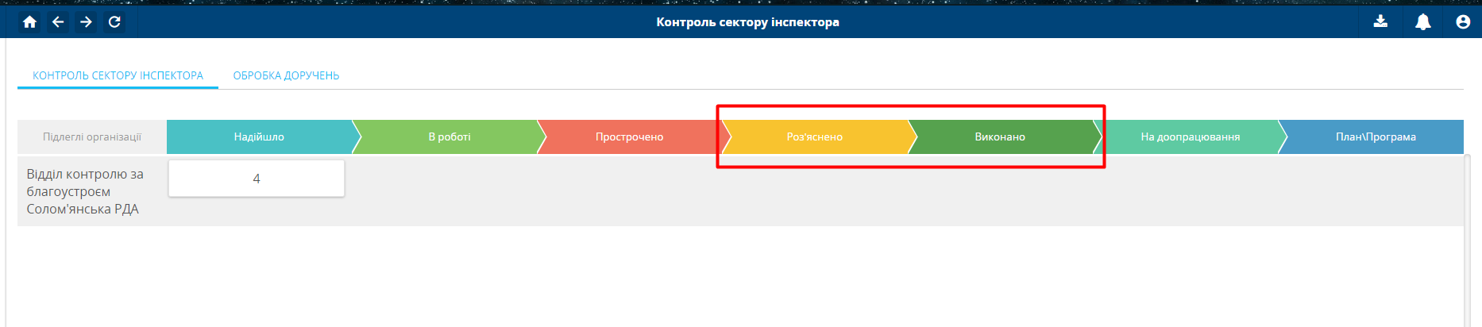

Рисунок 11.Опрацьовані виконавцем доручення

Для закриття доручення інспектору необхідно заповнити наступні поля :

1. Додати Файли та листи – при необхідності внесення протоколу
2. Коментар перевіряючого – не обов’язковий для заповнення (тези по виконанню доручення)
3. Результат розгляду

Опісля натиснути кнопку – Зберегти (див. Рисунок. 13)

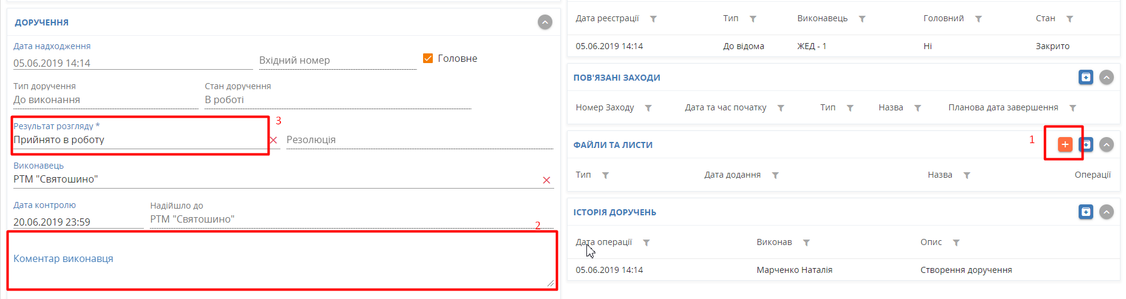

Рисунок 12. Закриття доручення

Для підтвердежння виконання необхідно натиснути на номер питання, перейти на форму доручення (рисунок 4), очистити попередній результат:

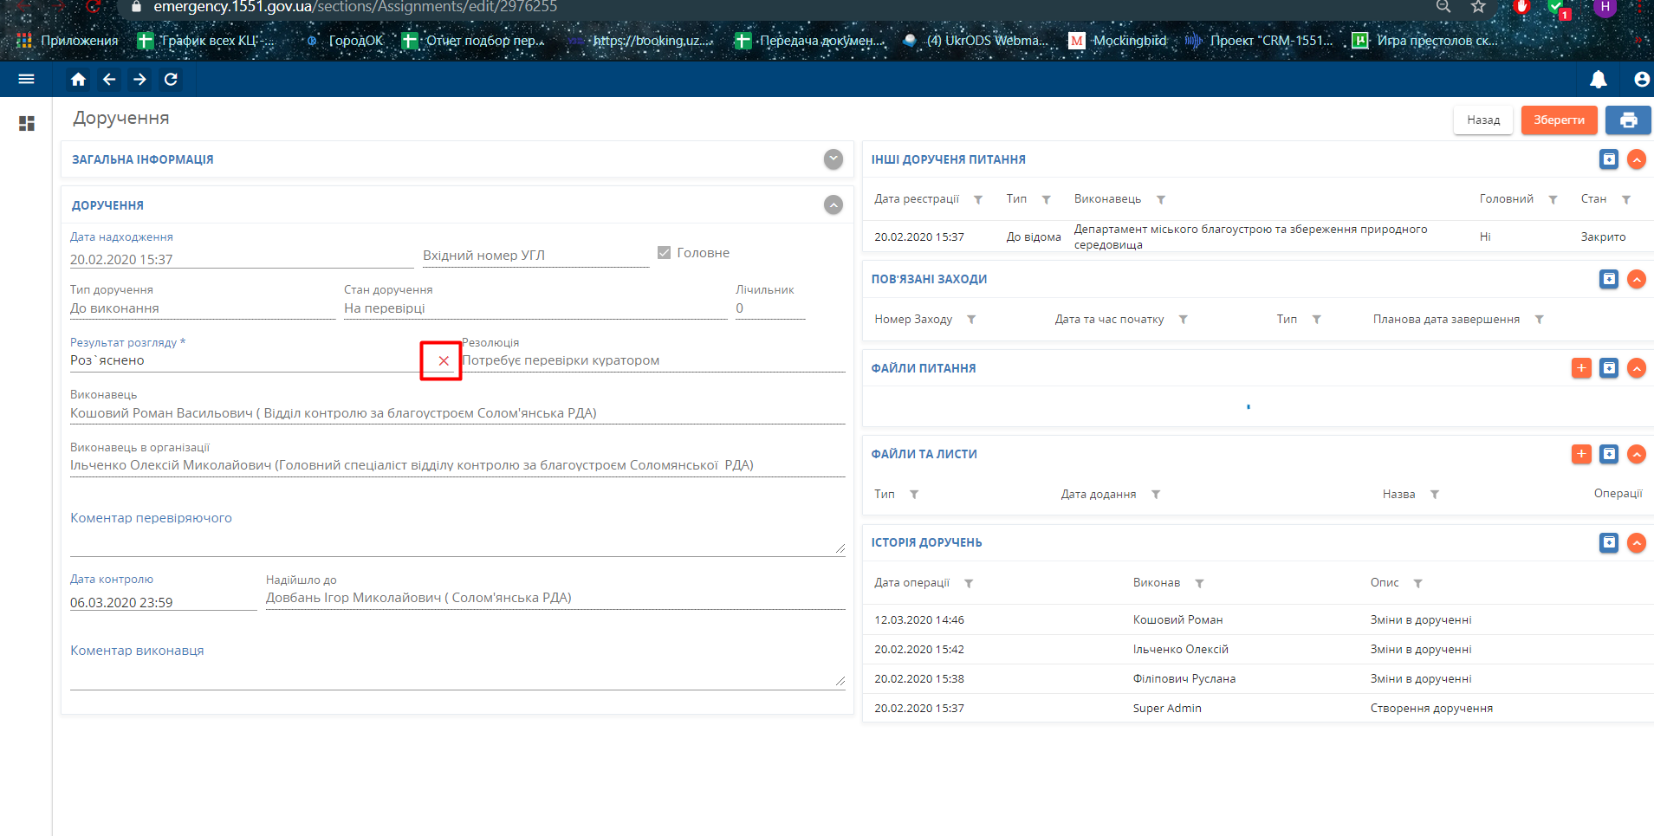

Рисунок 13. Очищення результату

Клікнути на пусте поле (з’являється перелік доступних результатів) та вибрати необхідний (для Виконаного доручення – Виконано, для Роз’ясненого – Роз’яснено).

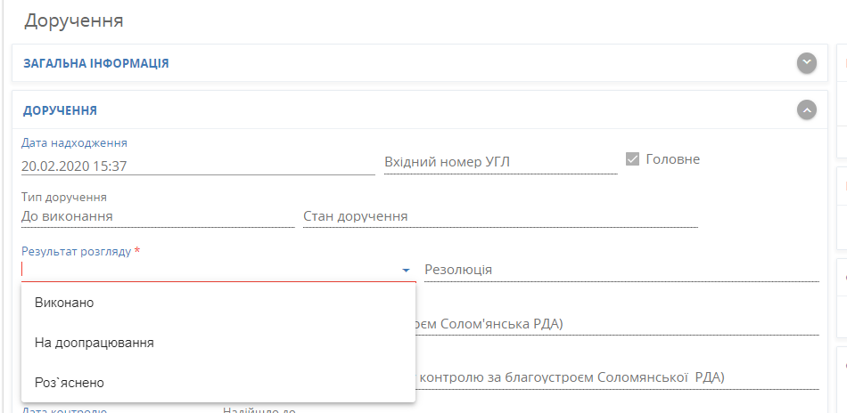

Та натиснути Зберегти

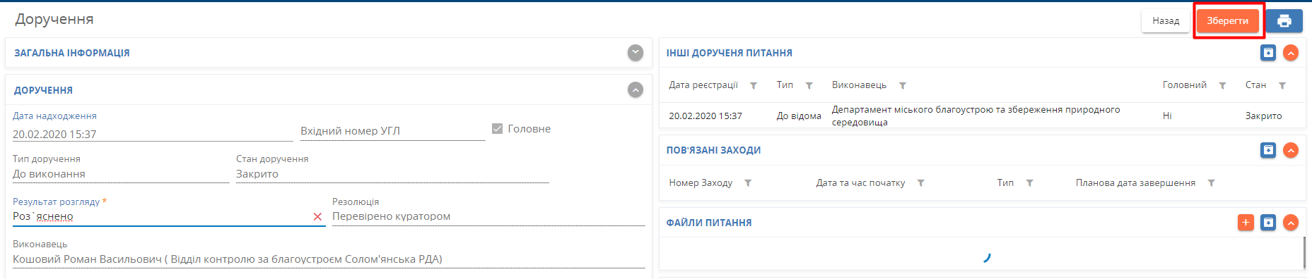

Рисунок 14. Збереження нового стану доручення

Якщо у інспектора є необхідність прикріпити протокол, то він робить це ДО зміни результату. Натискає в деталі Файли та листи, прикріплює протокол у файлу чи у вигляді пояснення (див рисунок 8)

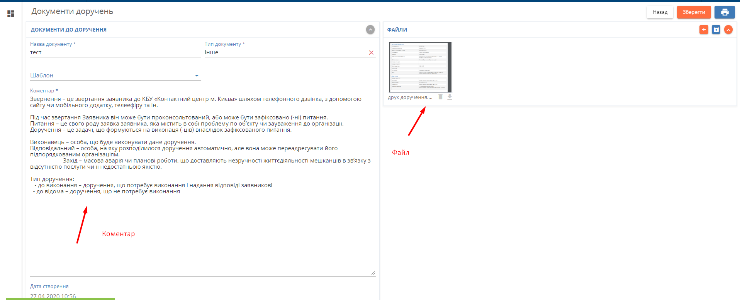

Рисунок 15. Прикріплення протоколу у вигляді файла чи пояснення.

Додавання офіційної відповіді заявникові.

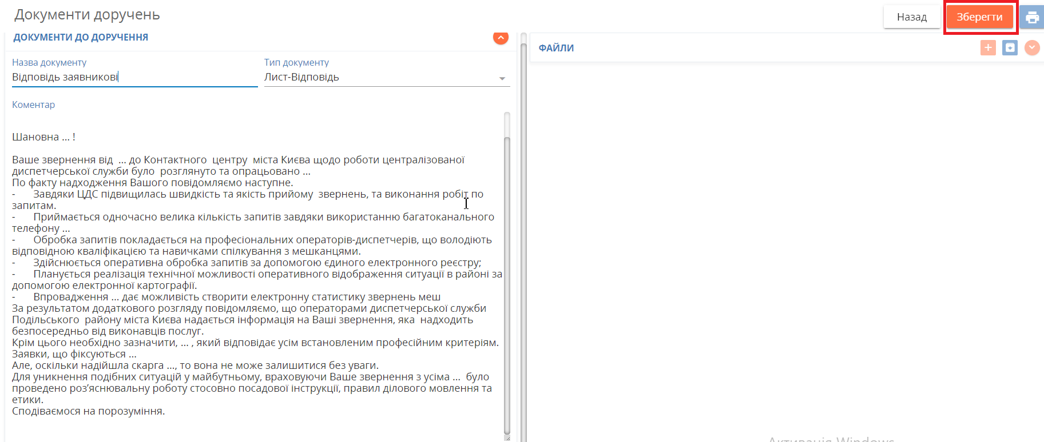

Рисунок 16. Протокол у вигляді тексту

Після збереження з’являється можливість добавити файли.

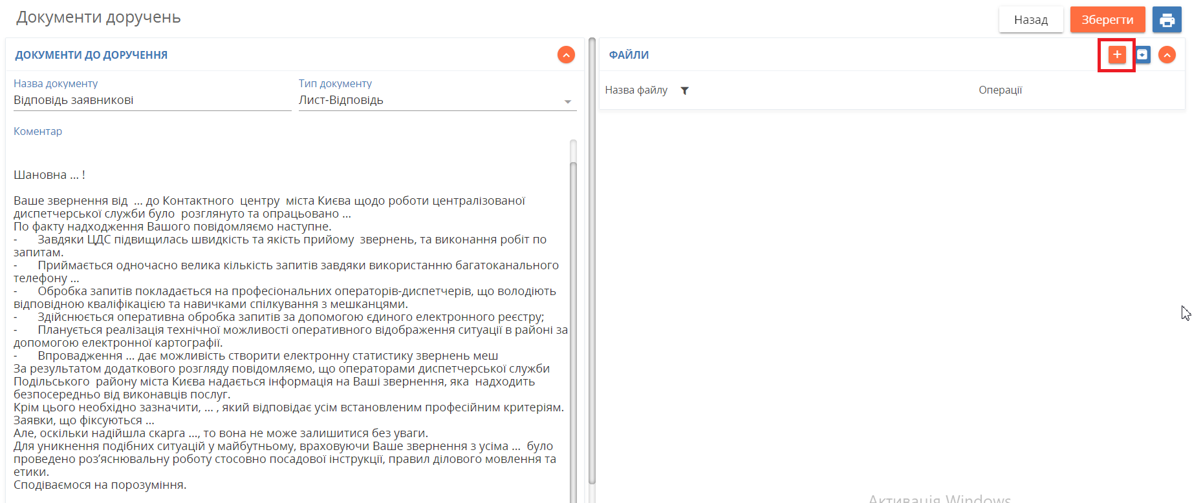

Рисунок 17. Можливість додати файли (фото, відео, скан).

При натисненні Додати (+) є можливість добавити файл. При натисненні на картинку відкривається предперегляд файлу

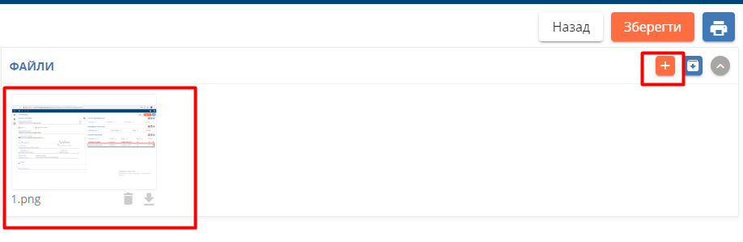

Рисунок 18. Додавання файла

Переглянути вибраний файл можна клікнувши на на нього.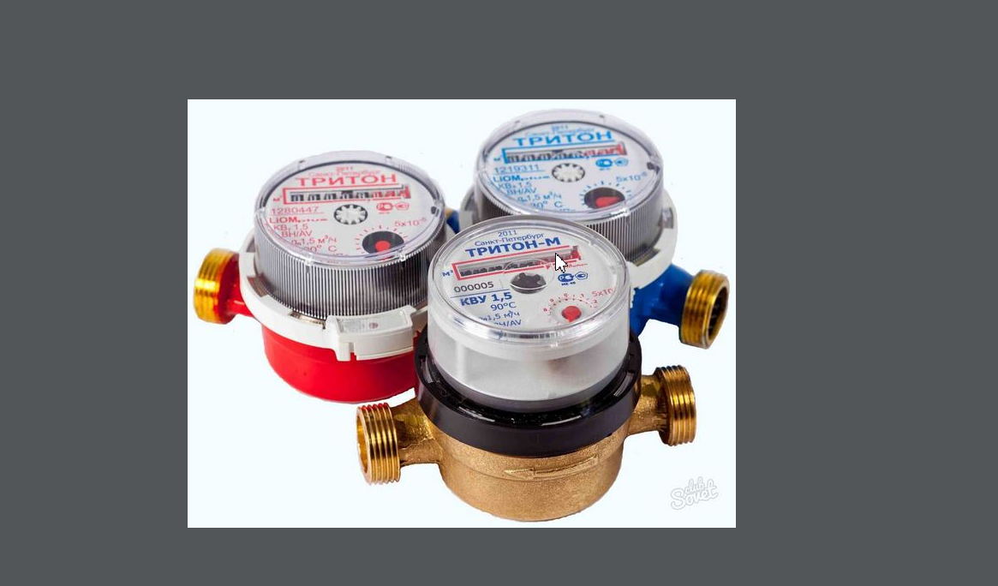

Рисунок 19. Можливість перегляду обраного файлу

Вивантаження файлу можливе при кліку на іконку Загрузки.

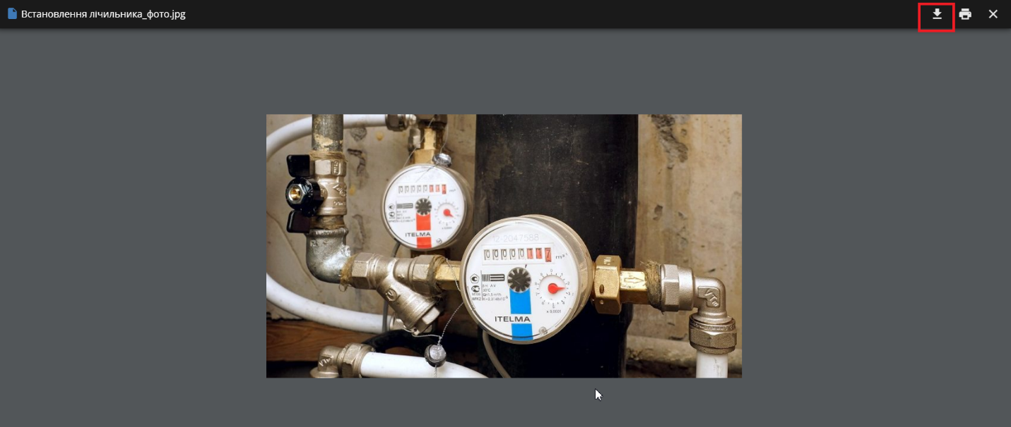

Рисунок 20. Предперегляд файла.

1. **Пошук доручення за номером звернення.**

В полі Пошук доручення за номером звернення (Рисунок 21 ) вносимо номер звернення в форматі 9-123 та натиснувши Enter бачимо результат



Рисунок 21. Пошук доручень за номером звернення

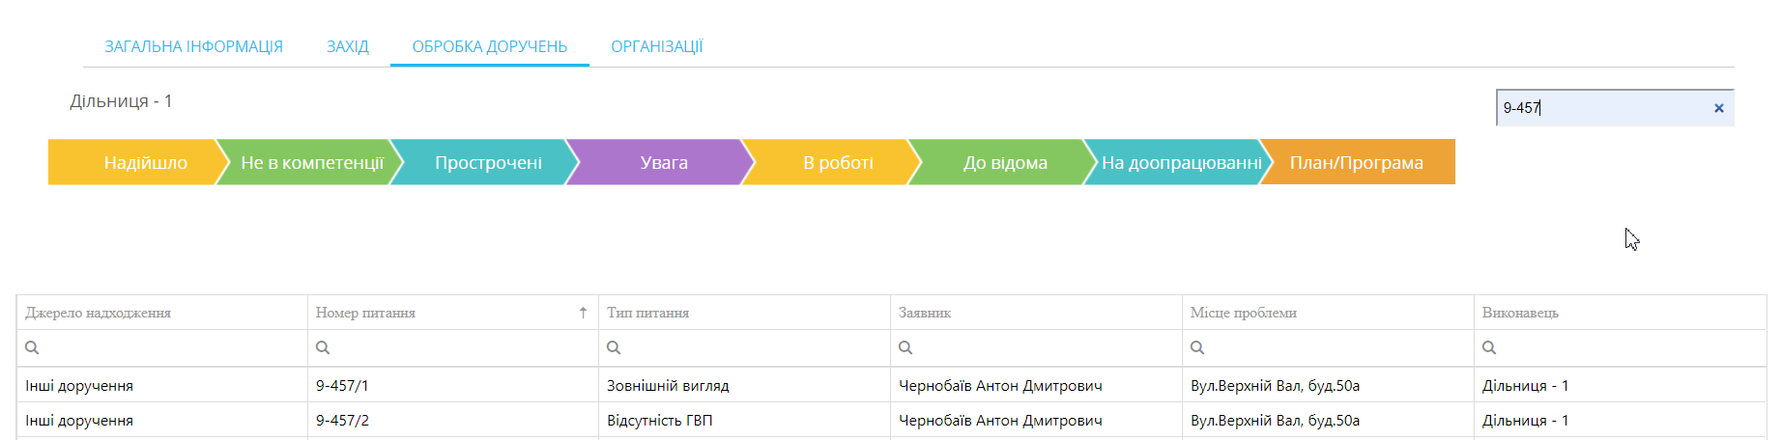

Рисунок 22. Результат Пошуку

1. Для завершення сеансу роботи користувача під певним обліковим записом необхідно натиснути в меню Мій профіль на піктограму  «Вийти».

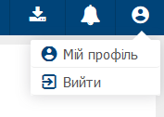

Рисунок 6. Вихід з системи: Меню «Вийти»